R2 online: Reign of Revolution – самая красочная фэнтезийная ММОРПГ современности!
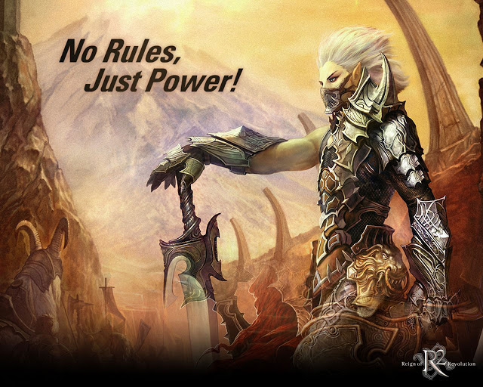
Корейская фирма Webzen порадовала настоящих поклонников действительно красивых ММОРПГ релизом R2 online уже довольно давно, но вот распространения в странах СНГ и огромной популярности игра набрала только сейчас. В отличии от привычных обыкновенному пользователю Lineage2, RF (с которой, кстати, не стоит путать R2, так как это игры совсем разного уровня!), R2 online имеет очень яркую и сочную графику, что совершенно не мешает ей выглядеть довольно реалистичной.
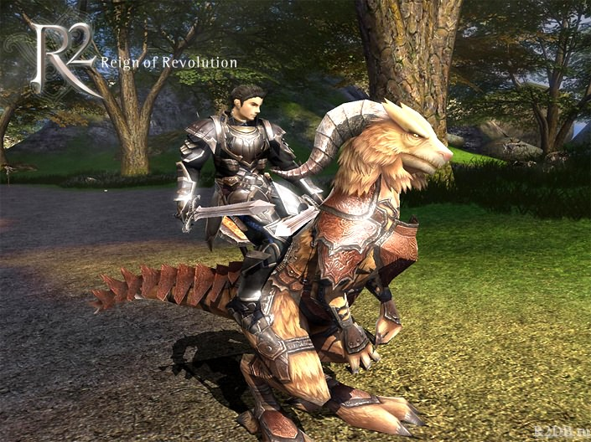
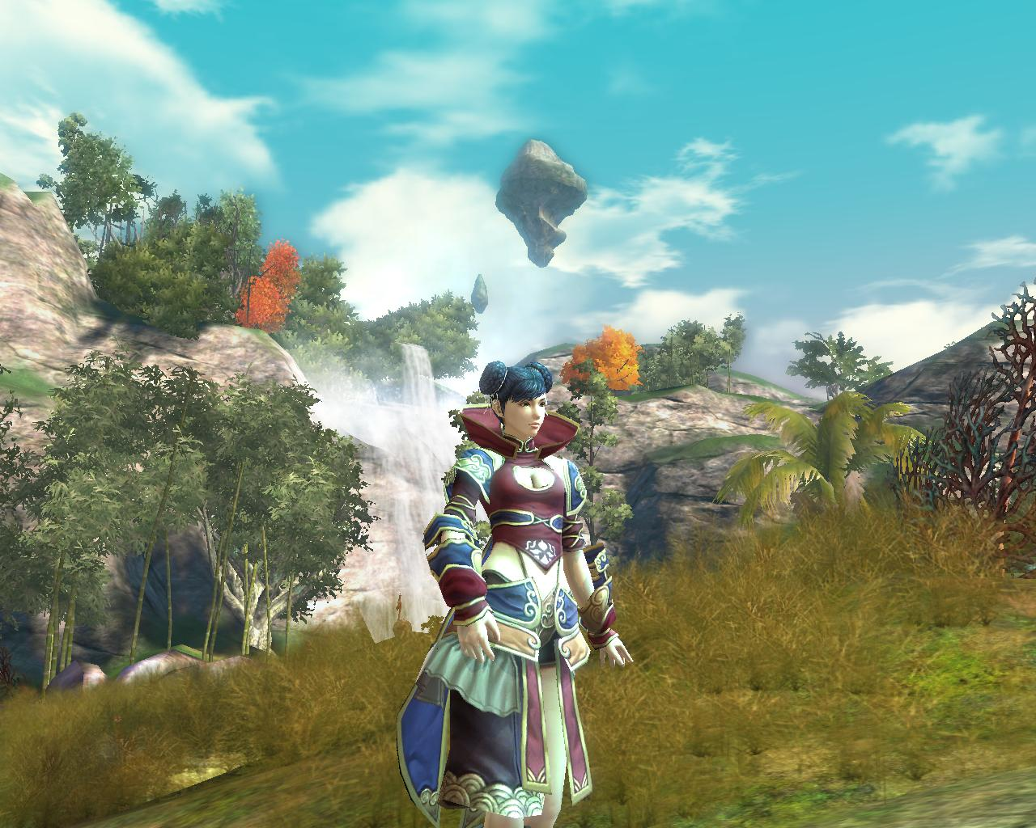
Благодаря тому, что существует несколько классов персонажей, которые значительно отличаются в сложности управления, подходящий вариант для себя сможет найти каждый – начиная от новичка в мире компьютерных игр и заканчивая опытным профессионалом.
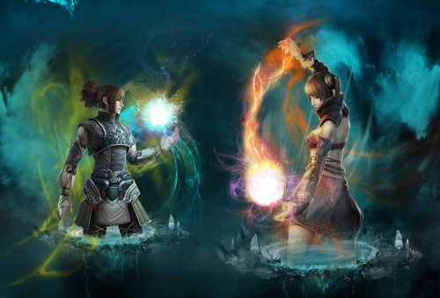
Несмотря на то, что в игре реализовано всего пять классов (рыцарь, рейнджер, призыватель, ассасин и маг) и всего одна раса (все люди, кроме магов – они эльфы), это не вызывает никакого неудобства или скуки, так как это все с лихвой перекрывается просто невероятным количеством разнообразных перевоплощений. Некоторые из них доступны всем, некоторые – только по достижению определенного уровня или после прохождения квеста. К тому же, перевоплощения не только меняют внешний вид и анимации персонажа, но и дают неплохой плюс к определенным характеристикам.
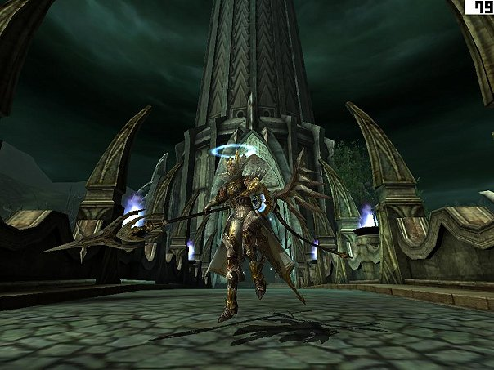
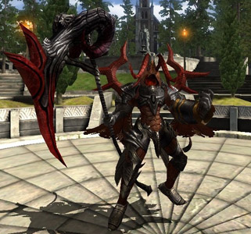
Благодаря развитой системе квестов, вам никогда не придется скучать, ведь всегда найдется какое-нибудь полезное и интересное задани. И они далеко не всегда состоят в том, чтобы убить N монстров или выбить нужный предмет. Но это не самое главное. В игре действует система Free PvP (что ясно показано в слогане игры “No rules – just power”), так что постоянно можно наблюдать красочные баталии как между игроками 1х1, так и между группами игроков, когда честная дуэль превращается в жесточайший замес! Что еще нужно для счастья?
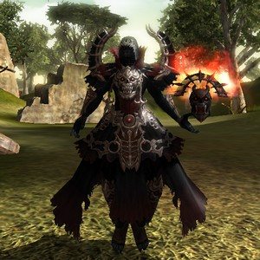
Игроки имеют возможность объединяться в гильдии (кланы) для того, чтобы иметь возможность всегда получить поддержку от членов этой группировки, получить специальные бонусы от Древа умений гильдии, а также – чтоб иметь возможность захватить какую-нибудь локацию или даже крепость!
В R2 реализована система открытого мира, так что для тех, кому нечем особо заняться имеется возможность попутешествовать и поглазеть на красивые пейзажи игрового мира. А посмотреть действительно есть на что!
Из минусов игры можно назвать только ее требовательность к мощности вашего ПК. У меня ноутбук с 4 гигами оперативной памяти, 2 гига видеопамяти, частота процессора 2.6, но игра на высоких и средних уровнях качества графики подлагивает, особенно в городе, где много народу. Правда у меня никогда не бывает открыта только игра. Дополнительно нагрузка идет и от других программ.
Всем могу порекомендовать опробовать этот шедевр корейской мысли. Удачи!

